Исследование усиления сигнала рамановского рассеяния стволовых клеток, иммобилизованных на кремниевых микроиглах, декорированных наночастицами золота
Собина И.О. ¹, Чечехин В.И.², Циняйкин И.И.¹
Аспирант 1 года обучения
¹ Московский государственный университет имени М.В.Ломоносова,
физический факультет, Москва, Россия
² Московский государственный университет имени М.В.Ломоносова,
факультет фундаментальной медицины, Москва, Россия
E–mail: igo.sobina@yandex.ru
В настоящее время одной из актуальных задач биомедицины является анализ молекулярного состава клеток, а также его изменения при различных процессах, происходящих с ними. В частности, необходимо более детальное понимание процессов направленной дифференциации стволовых клеток. Существующие сегодня методы иммуногистохимии и флуоресцентной микроскопии имеют свои ограничения (цитотоксичность, изменение клеточных функций), поэтому стоит задача разработки новых методов для исследования внутриклеточных процессов. Одним из перспективных методов является спектроскопия комбинационного рамановского рассеяния [1, 3, 2], однако данный метод имеет слабую чувствительность, поэтому для его применения необходимо создание структур, усиливающих данный эффект.
Кремний является биосовместимым материалом, он безопасен и нетоксичен для клеток. На его основе могут быть созданы различные микро- и наноструктуры.
В присутствии наночастиц благородных металлов за счет возникновения локализованных плазмонных резонансов наблюдается значительное усиление интенсивности оптического сигнала рамановского рассеяния (в 10⁴-10⁶ раз) – эффект гигантского комбинационного рассеяния (ГКР) [4]. Таким образом, структуры кремния, декорированные наночастицами благородных металлов, будут обеспечивать высокочуствительную, быструю и специфичную регистрацию оптического сигнала от окружающих молекул, в том числе и в биобъектах [5].
В данной работе были получены кремниевые микроиглы длиной 15 мкм, диаметром 1 мкм, расстояние между микроиглами 5 мкм, декорированные наночастицами золота в виде дендритных структур на их поверхности (Au@КМИ). На рисунке 1 представлены микрофотографии стволовых клеток МСК жировой ткани человека, иммобилизованных на поверхностях микроигл. На рисунке 2 показаны спектры рамановского рассеяния для стволовых клеток на подложке CaF₂ и подложке Au@КМИ. В спектрах наблюдаются характерные для клеток пики в области энергий 1100-1300 см⁻¹ и 1450-1650 см⁻¹, связанные с колебательными модами белков и жиров, а также молекул ДНК и РНК. Можно заметить, что линии в спектре от стволовых клеток на подложке Au@КМИ значительно интенсивнее, чем на подложке CaF₂, что указывает на эффект ГКР на подложке Au@КМИ.
Полученные результаты демонстрируют возможность быстрого и эффективного исследования молекулярного состава стволовых клеток при помощи эффекта ГКР.

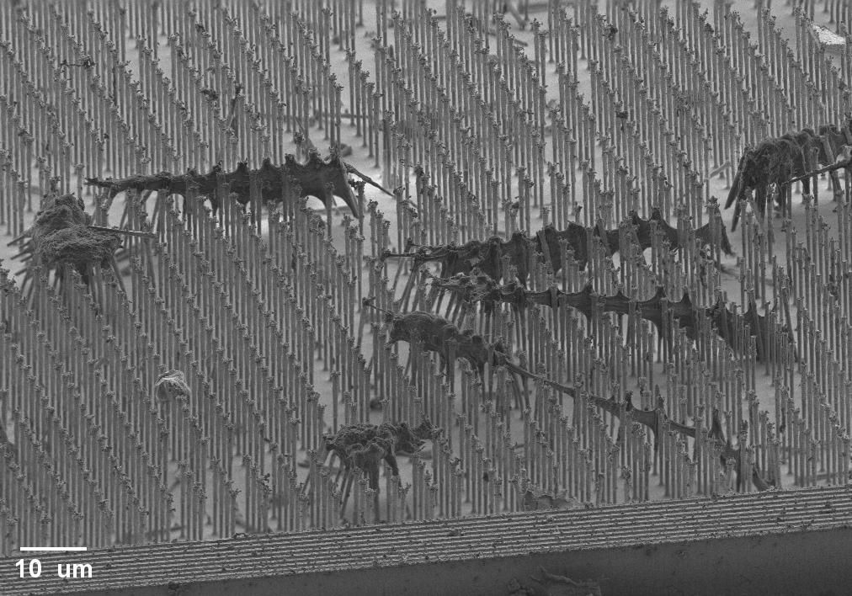
Рис. 1 Микрофотография СЭМ стволовых клеток на подложке Au@КМИ. | Рис. 2 Спектры рамановского рассеяния стволовых клеток на подложках CaF₂ и Au@КМИ.

Автор выражает благодарность научному руководителю, к.ф.-м.н., ведущему сотруднику кафедры медицинской физики, Осминкиной Л.А., за предоставление стволовых клеток к.б.н. Тюрину-Кузьмину П.А..
Работа выполнена при поддержке гранта НОШ МГУ.

Литература
- Auner G. W., et al. Applications of Raman spectroscopy in cancer diagnosis // Cancer and Metastasis Rev., 2018, 37, 691-717.
- Tolstik E., et al. Studies of silicon nanoparticles uptake and biodegradation in cancer cells by Raman spectroscopy // Nanomedicine: NBM. 2016, 12(6), 1931-1940.
- Schulze H. G., et al. Assessing Differentiation Status of Human Embryonic Stem Cells Noninvasively Using Raman Microspectroscopy // Anal. Chem., 2010, 82(12), 5020–5027.
- Sharma B., et al. SERS: Materials, applications, and the future // Mater. Today, 2012, 15(1-2), 16-25.
- Žukovskaja O., et al. // Talanta, 2019, 202, 171-177.

